**Protokoll Studienarbeit, Bau eines Lidarsensors**

|  |  |
| --- | --- |
| Anlass | Versuch zur Photodiode |
| Datum | 05.10.2018 |
| Teilnehmer | Alexander Kehrer & Marcel Wagner |

**Material**

|  |  |
| --- | --- |
| Bezeichnung | Bauteil (Nr.) |
| Photodiode | BPW34 |
| Photodiode | PD333-3C/HO/L2 EVL |
| Laserpointer, 1mW, 630-680 nm |  |

**Messgeräte**

|  |  |
| --- | --- |
| Art des Messgeräts | Bezeichnung |
| Digitalmultimeter | Agilent |
| DC Spannungsquelle |  |

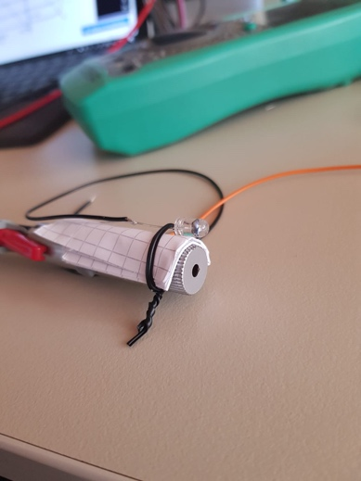**Aufbau**

Diode (PD333-3C/HO/L2 EVL) wird in Sperrrichtung betrieben. Versorgungsspannung 5V. Der Strom durch die Diode wird gemessen.

Figure : Aufbau des Versuchs

1. Der Einfluss von direkter Lichteinstrahlung auf die Diode wird untersucht
2. Der Einfluss von reflektiertem Licht (Laser) wird untersucht

Laserpointer und Diode werden in dieselbe Richtung ausgerichtet. Ein Blatt Papier dient als veränderliche „Wand“. Sperrstrom bei ausgeschaltetem und Eingeschaltetem Laser wird verglichen.

**Beobachtung**

Sperrstrom liegt immer im µA-Bereich

1. Nicht abgedunkelter Raum: 15 µA Sperrstrom

Abgedunkleter Raum: 3-5 µA Sperrstrom

Lichteinstrahlung Taschenlampe: 80 µA Sperrstrom

Lichteinstrahlung Laser: 200 µA Sperrstrom

1. Unterschiede im Sperrstrom können bis zu einem Abstand von ca. 7 cm wahrgenommen werden. Die Veränderungen liegen in einem Bereich von 0,2 µA.

**Ergebnis**

* Sehr geringe Ströme und Stromänderungen müssen erkannt werden
* Reflektiertes licht nimmt mit steigender Distanz stark ab

**Erkenntnis**

* Störende Lichteinflüsse müssen eliminiert werden (Filter, Abdunklung, Linsen)
* Schaltung für sehr genaue Strommessung wird benötigt
* Diode mit höherer Empfindlichkeit wird benötigt (z.B. SPAD, Avalanche Photodiode)

**Weiterarbeit & Voraussetzungen**

|  |  |
| --- | --- |
| Aufgabe | Voraussetzung |
| Tests mit Abdunklung | Karton / Kiste in welchem Laserpointer und Photodiode positioniert werden können |
| Tests mit Linse | Linse welche vor der Photodiode platziert werden kann |
| Tests mit zweiter Photodiode |  |